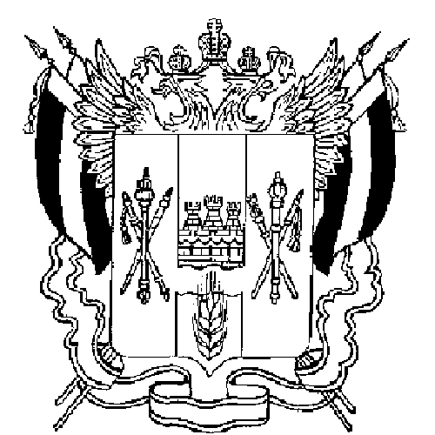
Территориальная избирательная комиссия
Матвеево-Курганского района
Ростовской области

ПОСТАНОВЛЕНИЕ

3 сентября 2012 года №74-2
п. Матвеев Курган

О регистрации Ладыченко Михаила Анатольевича кандидатом в депутаты Собрания депутатов третьего созыва по трёхмандатному избирательному округу №1 Матвеево-Курганского сельского поселения Матвеево-Курганского района Ростовской области

Проверив соответствие порядка выдвижения Матвеево-Курганским местным отделением Всероссийской политической партии «ЕДИНАЯ РОССИЯ» Ладыченко Михаила Анатольевича кандидатом в депутаты Собрания депутатов третьего созыва по трёхмандатному избирательному округу №1 Матвеево-Курганского сельского поселения Матвеево-Курганского района Ростовской области требованиям Областного закона №645-ЗС от 08.08.2011г «О выборах депутатов представительных органов муниципальных образований в Ростовской области» и необходимые для регистрации кандидата документы, в соответствии со статьями 21, 22, 24, 25, 28, 30 вышеуказанного Областного закона,
Территориальная избирательная комиссия Матвеево-Курганского района ПОСТАНОВЛЯЕТ:
1. Зарегистрировать Ладыченко Михаила Анатольевича, 1981 года рождения, образование высшее профессиональное, начальника отдела компьютерного обеспечения Матвеево-Курганского РайПО, проживающего в п. Матвеев Курган, Матвеево-Курганского района, выдвинутого Матвеево-Курганским местным отделением Всероссийской политической партии «ЕДИНАЯ РОССИЯ» кандидатом в депутаты Собрания депутатов третьего созыва по трёхмандатному избирательному округу №1 Матвеево-Курганского сельского поселения, Матвеево-Курганского района Ростовской области 3 сентября 2012 года в 15 часов 03 минут.
2. Выдать Ладыченко Михаилу Анатольевичу удостоверение о регистрации установленного образца.
3. Опубликовать настоящее постановление в газете «Родник» и разместить указанное постановление на сайте территориальной избирательной комиссии Матвеево-Курганского в сети интернет.

Председатель комиссии О.Н. Галиченко

Секретарь комиссии Г.В. Бухтиярова

